# 热云管理系统操作手册

修订历史

|  |  |  |  |  |
| --- | --- | --- | --- | --- |
| **版本** | **修订日期** | **修订人** | **审阅人** | **备注** |
| 0.1 | 2017/12/19 | 李世平 |  | 对各个部分的简单介绍 |

## 基本介绍

热云管理系统是一个部署在云平台上的锅炉管理系统。

本系统可以根据室内监测点和室外监测点的数据，经过相应数据模型的计算，实现对锅炉的自动化控制。

### 预期读者

本手册主要说明如何向热云管理系统中录入数据，预期读者为各项目的操作员。

### 系统要求

本系统支持Windows和Mac OS系统，浏览器支持IE，Firefox，Safari。

本系统暂不支持手机浏览器。

## 登录系统

打开浏览器，输入系统访问地址：<http://47.92.123.34>，输入系统管理员提供的用户名和密码，点击登录按钮“Login”，即可访问系统。

## 项目首页

登录系统后，默认显示“项目总览”。页面中显示当前系统运行的基本概况，包括今日能耗，最近五日能耗，和控制器状态。

点击“增加”按钮，可以增大活力。

**注意：请勿随意点击“增加”按钮。**

## 项目

点击页面右上侧导航条中的“项目”，进入项目模块。页面默认显示项目的“基本信息”，列表中显示目前所有项目的基本情况。

### 基本信息

目前项目的基本信息由系统超级管理员创建，普通项目管理员只可以对已有项目信息进行编辑。

**注意：请勿随意编辑列表中的项目基本信息。**

### 新建建筑

点击页面左侧的“建筑”，进入建筑列表页面。通过列表区域上方的查询按钮，可以对列表数据进行过滤显示。

点击列表下方的创建按钮“New”，可以创建一个新的建筑，如下图所示：

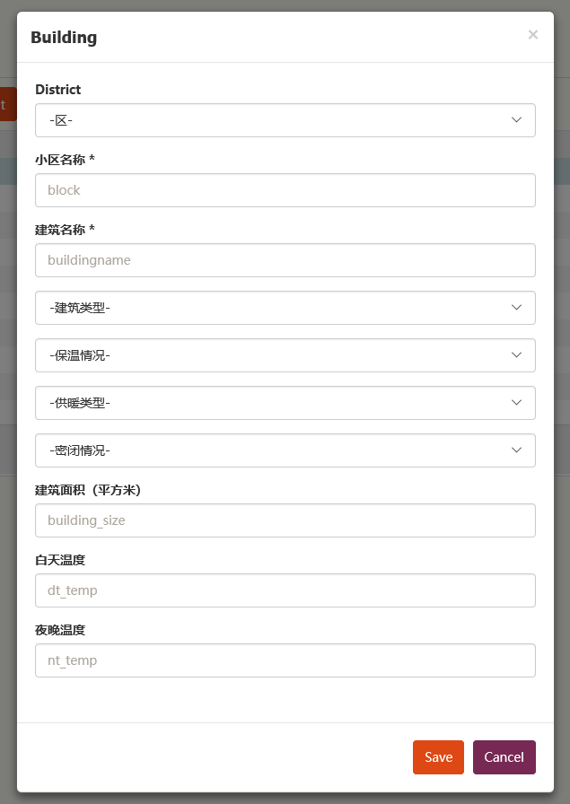

相应数据项说明如下：

|  |  |  |  |
| --- | --- | --- | --- |
| **输入项** | **说明** | **输入限制** | **必填** |
| District | 建筑所在的区 | 从下拉列表中选择 | 是 |
| 小区名称 | 本小区的名称，本小区所有建筑的要统一 | 中英文和数字 | 是 |
| 建筑名称 | 建筑的名称或者编号，如1号楼 | 中英文和数字 | 是 |
| 建筑类型 |  | 从下拉列表中选择 | 是 |
| 保温情况 |  | 从下拉列表中选择 | 是 |
| 供暖情况 |  | 从下拉列表中选择 | 是 |
| 密闭情况 |  | 从下拉列表中选择 | 是 |
| 建筑面积 |  | 从下拉列表中选择 | 是 |
| 白天温度 | 留空 |  | 否 |
| 夜晚温度 | 留空 |  | 否 |

输入完成后，点击保存按钮“Save”，即可成功保存。

**注意：请勿随意创建，创建完成后，项目目前不可编辑，不可删除。**

### 新建观测点

点击页面左侧的“观测点”，进入观测点列表页面。通过列表区域上方的查询按钮，可以对列表数据进行过滤显示。

室内监测点必须先建好建筑，才能创建室内监测点。

点击列表上方的创建按钮“新增室内”，可以创建一个新的室内监测点，如下图所示：

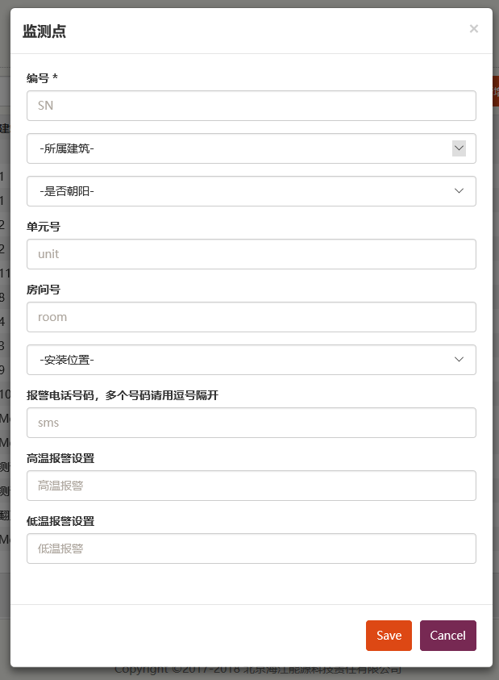

相应数据项说明如下：

|  |  |  |  |
| --- | --- | --- | --- |
| **输入项** | **说明** | **输入限制** | **必填** |
| 编号 | 设备上的唯一编号，即SN号 |  |  |
| 所属建筑 |  | 从下拉列表中选择 |  |
| 是否朝阳 |  | 从下拉列表中选择 |  |
| 单元号 | 观测点所在的单元号 |  |  |
| 房间号 | 观测点所在的房间号 |  |  |
| 安装位置 |  | 从下拉列表中选择 |  |
| 报警电话 | 接收短信的报警人电话号码，这个号码会收到相应短信提醒 |  |  |
| 高温报警设置 | 温度超过多少度，会发送短信提醒 | 数字 |  |
| 低温报警设置 | 温度低于多少度，会发送短信提醒 | 数字 |  |

输入完成后，点击保存按钮“Save”，即可成功保存。

点击列表上方的创建按钮“新增室外”，可以创建一个新的室外监测点，如下图所示：

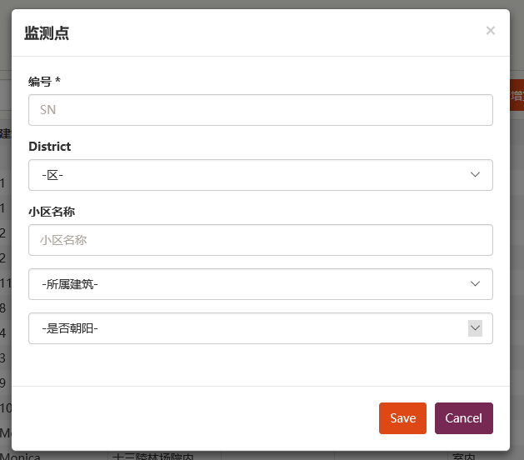

相应数据项说明如下：

|  |  |  |  |
| --- | --- | --- | --- |
| **输入项** | **说明** | **输入限制** | **必填** |
| 编号 | 设备上的唯一编号，即SN号 |  |  |
| District | 监测点所在的区 |  |  |
| 小区名称 | 监测点所在的小区名称，同一个小区的必须统一 |  |  |
| 所属建筑 |  | 从下拉列表中选择 |  |
| 是否朝阳 |  | 从下拉列表中选择 |  |

输入完成后，点击保存按钮“Save”，即可成功保存。

### 新建锅炉

点击页面左侧的“锅炉”，进入锅炉列表页面。通过列表区域上方的查询按钮，可以对列表数据进行过滤显示。

点击列表下方的创建按钮“New”，可以创建一个新的锅炉，如下图所示：

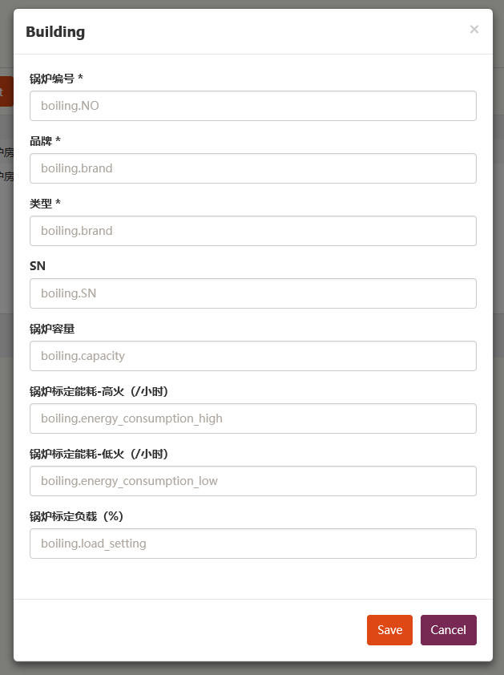

相应数据项说明如下：

|  |  |  |  |
| --- | --- | --- | --- |
| **输入项** | **说明** | **输入限制** | **必填** |
| 锅炉编号 | 本项目内的设置编号，每台锅炉不一样，用于本系统内标记不同的锅炉 | 只能是数字 |  |
| 品牌 | 锅炉的品牌 | 中英文都行 |  |
| 类型 | 锅炉的类型 | 中英文都行 |  |
| SN | 锅炉本身的唯一标识 | 字符串，英文和数字 |  |
| 锅炉容量 | 锅炉参数 |  |  |
| 锅炉标定能耗-高火 | 锅炉参数 |  |  |
| 锅炉标定能耗-低火 | 锅炉参数 |  |  |
| 锅炉标定负载 | 留空 |  |  |

输入完成后，点击保存按钮“Save”，即可成功保存。

### 新建锅炉分组

点击页面左侧的“锅炉分组”，进入锅炉分组列表页面。通过列表区域上方的查询按钮，可以对列表数据进行过滤显示。

点击列表下方的创建按钮“New”，可以创建一个新的锅炉分组，如下图所示：

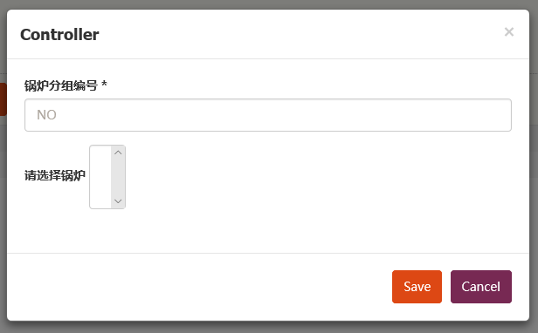

输入完成后，点击保存按钮“Save”，即可成功保存。

**注意：此分组由施工人员创建编写，操作员请不要自己操作。**

### 新建控制器

点击页面左侧的“控制器”，进入控制器列表页面。通过列表区域上方的查询按钮，可以对列表数据进行过滤显示。

点击列表下方的创建按钮“New”，可以创建一个新的控制器，如下图所示：

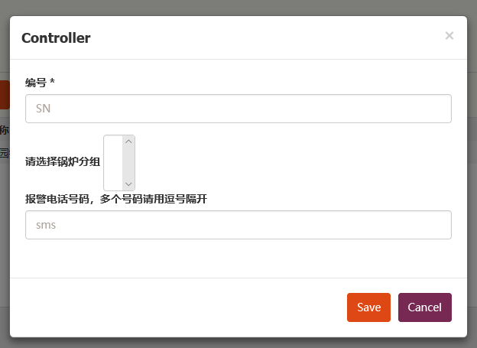

输入完成后，点击保存按钮“Save”，即可成功保存。

**注意：此操作由施工人员创建编写，操作员请不要自己操作。**

## 监测数据

点击页面右上侧导航条中的“监测数据”，进入此模块。页面默认显示室内监测数据温度，列表中显示项目中室内监测点的数据温度。

### 项目综合天气数据

点击页面左侧的“项目综合天气数据”，进入项目综合天气数据页面。通过列表区域上方的查询按钮，可以对列表数据进行过滤显示。

### 分时天气数据

点击页面左侧的“分时天气数据”，进入分时天气数据页面。通过列表区域上方的查询按钮，可以对列表数据进行过滤显示。

点击列表上方的创建按钮“新建”，可以录入一个新的分时天气数据，如下图所示：

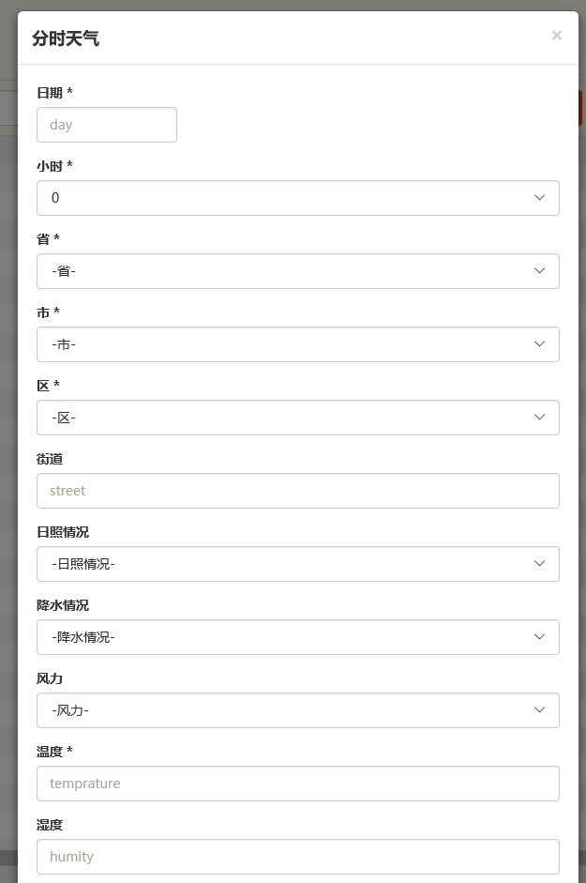

输入完成后，点击保存按钮“Save”，即可成功保存。

**注意：此操作由施工人员创建编写，操作员请不要自己操作。**

### 室内监测数据温度

点击页面左侧的“室内监测数据温度”，进入室内监测数据温度页面。此页面中的数据来自于项目各个监测点的实际监测数据。

通过列表区域上方的查询按钮，可以对列表数据进行过滤显示。

选择页面中的相应数据，点击列表区域上方的“下载”按钮，可以将选择的数据导出为Excel表格。

### 室外监测数据温度

点击页面左侧的“室外监测数据温度”，进入室外监测数据温度页面。此页面中的数据来自于项目各个监测点的实际监测数据。

通过列表区域上方的查询按钮，可以对列表数据进行过滤显示。

选择页面中的相应数据，点击列表区域上方的“下载”按钮，可以将选择的数据导出为Excel表格。

## 运行数据

点击页面右上侧导航条中的“运行数据”，进入此模块。页面默认显示运行状态信息，列表中显示目前锅炉的运行状态。

### 执行日志

点击页面左侧的“执行日志”，进入相应页面。通过列表区域上方的查询按钮，可以对列表数据进行过滤显示。

代码说明，代码分前三位，中三位，和后两位。000表示关，110表示大火，101 表示小火。

### 运行状态

点击页面左侧的“运行状态”，进入相应页面。通过列表区域上方的查询按钮，可以对列表数据进行过滤显示。

### 日汇总

点击页面左侧的“日汇总”，进入相应页面。通过列表区域上方的查询按钮，可以对列表数据进行过滤显示。

每天下午16点59分59秒，会对当天数据进行汇总，进而生成相应的日汇总报告。

### 周汇总

点击页面左侧的“周汇总”，进入相应页面。通过列表区域上方的查询按钮，可以对列表数据进行过滤显示。

每天的周日上午4点59分59秒，会对本周的数据进行汇总，进而生成相应的汇总报告。

### 月汇总

点击页面左侧的“月汇总”，进入相应页面。通过列表区域上方的查询按钮，可以对列表数据进行过滤显示。

每个月的最后一天上午4点59分59秒，会对当月的数据进行汇总，进而生成相应的汇总报告。

### 季汇总

点击页面左侧的“季汇总”，进入相应页面。通过列表区域上方的查询按钮，可以对列表数据进行过滤显示。

每个季度的最后一天23点59分59秒，会对当月的数据进行汇总，进而生成相应的汇总报告。

### 预测数据

点击页面左侧的“预测数据”，进入相应页面。通过列表区域上方的查询按钮，可以对列表数据进行过滤显示。

这是本系统根据历史数据，基于相应的数据模型，进行预测的数据，供生产中参考。